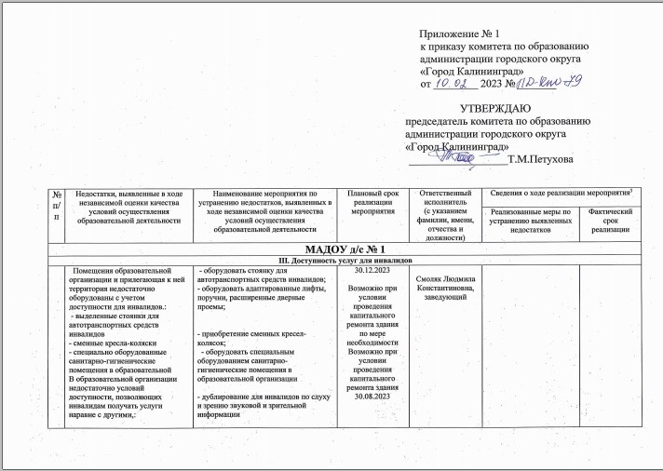

**МАДОУ д/с № 110**

|  |  |  |  |  |  |  |
| --- | --- | --- | --- | --- | --- | --- |
| **I. Открытость и доступность информации об организации, осуществляющей образовательную деятельность** | | | | | | |
| 1 | Несоответствие информации о деятельности организации, размещенной на информационных стендах, ее содержанию и форме, установленным нормативными правовыми актами | Размещение на информационных стендах приведенной в соответствие информации о деятельности организации, в частности о персональном составе педагогических работников: фамилия, имя, отчество работника, занимаемая должность, преподаваемые дисциплины (частично) | 23.01 2023 | Шаец И. И., заместитель заведующего | Информация размещена на информационных стендах | 23.01.2023 |
| **II. Комфортность условий, в которых осуществляется образовательная деятельность** | | | | | | |
| 2 | Отсутствие комфортных условий для предоставления услуг | Создание в детском саду комфортной зоны отдыха (ожидания), оборудованной соответствующей мебелью | 31.07.2023 | Арсланова Л.В., заместитель заведующего |  |  |
| **III. Доступность услуг для инвалидов** | | | | | | |
| 3. | Помещения ДОУ и прилегающая территория недостаточно оборудованы с учетом доступности для инвалидов | Обеспечение следующих условий доступности:  - оборудование входных групп пандусами (подъемными платформами)  - выделение стоянки для автотранспортных средств инвалидов  - адаптированные лифты, расширенные дверные проемы, поручни  - сменные кресла-коляски  - обеспечение доступности специально оборудованных санитарно-гигиенических помещений | 30.10.2023  По мере необходимости  Возможно только в процессе реконструкции здания  По запросу  30.10.2023 | Арсланова Л.В., заместитель заведующего |  |  |
| 4 | В организации недостаточно условий доступности, позволяющих инвалидам получать услуги наравне с другими | Дублирование для инвалидов по слуху и зрению звуковой и зрительной информации:  - дублирование надписей, знаков и иной текстовой и графической информации знаками, выполненными рельефно-точечным шрифтом Брайля  - возможность предоставления инвалидам по слуху (слуху и зрению) услуг сурдопереводчика (тифлосурдопереводчика) | 28.04 2023  По мере необходимости | Арсланова Л.В., заместитель заведующего |  |  |